



UNIVERSIDAD TECNOLÓGICA DE PARRAL

API PARA SISTEMA DE GESTIÓN DE GABINETE RADIOLÓGICO

PROYECTO DE ESTADÍA

QUE PARA OBTENER EL TÍTULO EN

INGENIERÍA EN REDES INTELIGENTES Y CIBERSEGURIDAD

P R E S E N TA:

ALAN MAURICIO AGUIRRE ROBLES

DIRECTOR DE PROYECTO:

ING JUAN EMMANUEL RAMÍREZ MONJE
Hgo. del Parral, Chihuahua a, de de 2022
APROBACIÓN DE PROYECTO Y REGISTRO DE COMITÉ REVISOR

API PARA SISTEMA DE GESTIÓN DE GABINETE RADIOLÓGICO

Proyecto realizado por TSU. Alan Mauricio Aguirre Robles bajo la dirección del Comité Revisor indicado, aprobada por el mismo y aceptada como requisito parcial para obtener el título de:

INGENIERO EN REDES INTELIGENTES Y CIBERSEGURIDAD

COMITÉ REVISOR

Director de proyecto:
Ing Juan Emmanuel Ramírez Monje

Revisor 1:
Ing. César Arturo Villalobos Villalobos

Tutor:
Ing. José Irving Martínez Saenz

Hgo. del Parral, Chihuahua a, de del 2022

Resumen

Abstract

Índice General

Resumen i
Abstract ii
Índice General iii
Índice de Figuras v
Capítulo I. Introducción 1
Capítulo II. Planteamiento del Problema 2
2.1 Antecedentes del Problema 2
2.2. Objetivos del Proyecto 3
2.2.1. Objetivo general 3
2.2.2. Objetivos específicos 4
2.3 Justificación del Proyecto 5
Capítulo III. Marco Teórico 6
3.1. Api 6
3.2. Java 6
3.3. REST 7
3.4. Spring framwork 7
3.5. Arquitectura de microservicios 8
3.6. Spring cloud 9
3.7. Base de datos 9
3.8. MariaDB 9
3.9. ORM 10
3.10. Métodos HTTP 10
3.11. Postman 11
Capítulo IV. Análisis y mejora 12
4.1. Diagnóstico de la Situación Actual 12
4.2. Propuesta de mejora 14
4.3. Cronograma 17
4.4. Desarrollo de Actividades. 18
4.4.1. Análisis de requerimientos 18
4.4.2. Desarrollo de base de datos 22
Capítulo V. Conclusiones 43
5.1 Resultados 43
5.2 Recomendaciones 43
Referencias 44
Anexos 46

Índice de Figuras
Figura 1: Inicialización del script sql de creación de base de datos 22
Figura 2: SQL de la tabla roles 22
Figura 3: SQL de la tabla usuarios 23
Figura 4: SQL de la tabla usuarios_roles 23
Figura 5: SQL de la tabla fotos_usuarios 24
Figura 6: SQL de la tabla formas_pago 24
Figura 7: SQL de la tabla departamentos 24
Figura 8: SQL de la tabla equipos_dicom 25
Figura 9: SQL de la tabla categorías 25

Capítulo I. Introducción

Diagnocons es una empresa del área de servicios de la salud que se encuentra establecida desde hace más de veinte años, ubicada en la calle 20 de noviembre y esquina con Simón Bolívar y se dedica a la toma e interpretación de estudios médicos como radiografías, ultrasonidos, tomografías por computadora, resonancias magnéticas, entre otros.

Como lo dice su misión: Diagno Cons gabinete radiológico digital, es una empresa creada con sede principal en la ciudad de Hidalgo del Parral Chihuahua para contribuir a la protección, fomento y recuperación de la salud de la población del sur del estado de Chihuahua y la región con la realización de estudios diagnósticos de alta complejidad y con máximos estándares de calidad, basados en equipos de última tecnología, 100% digital, con personal humano altamente capacitado, infraestructura cómoda y moderna, estructura organizacional, procesos y procedimientos debidamente estudiados e implementados.

Y su visión: Diagno Cons gabinete radiológico digital, seguirá posicionándose como el mejor centro de imágenes del sur del estado de Chihuahua y la región, comprometido con atención de excelente calidad, en donde la calidez, la oportunidad, la seguridad, el trato humano y la eficiencia en el servicio seguirán siendo su máxima prioridad, basados en una vigilancia y control permanentes de los procesos y procedimientos, en la innovación de estrategias y el desarrollo tecnológico y científico, con la permanente actualización y capacitación a nuestro personal médico, profesional técnico, administrativo, de ingeniería y recepcionistas

El motivo del desarrollo del proyecto es que en el mercado se encuentran soluciones de software similares pero verdaderamente costosas, sin embargo, no satisfacen realmente las necesidades de la empresa, puesto que se tienen requisitos muy específicos y muy amplios, por lo tanto, se requiere de un análisis exhaustivo y un desarrollo constante, además, se debe mencionar que los procesos son llevados a cabo mediante software que no ha sido diseñado para funcionar específicamente para los propósitos de la empresa, siendo sistemas de uso general como paquetería de ofimática, ralentizando las operaciones e impidiendo un control y registro más perdurable en el tiempo de las transacciones y relaciones que se tienen con los clientes.

El presente proyecto de estadías se realizará en el área de sistemas, siendo el asesor empresarial el jefe de dicho departamento, el Ing. Juan Emmanuel Ramírez Monje; específicamente, se trabajará en el desarrollo de un sistema que permita la administración hospitalaria de pacientes y estudios, permitiendo ser un puente entre el paciente y la empresa y facilitando las operaciones de gestión internas del hospital.

(En el futuro aquí voy a agregar un preámbulo y resumen de lo que van a hablar los posteriores capítulos)

Capítulo II. Planteamiento del Problema

Antecedentes del Problema

Cuando un paciente se presenta al establecimiento para solicitar un servicio tiene que pedir información en la recepción y, debido a que se lleva la agenda y la administración de los servicios médicos por medio de hojas de cálculo, los pacientes tienen que esperar algunas veces un tiempo considerable para ser atendidos, causando aglomeraciones y enfados.

También se presenta una problemática en la toma de datos del paciente, puesto que no son almacenados en una base de datos, causando que se tenga redundancia e incluso modificaciones porque la información se le toma varias veces al paciente a lo largo del recorrido.

Estas situaciones que se presentan anteriormente dan como resultado una falta de comunicación entre las áreas que interactúan con el paciente como recepción, radiología y contabilidad, provocando que los precios ofrecidos varíen respecto a la persona que atiende, que se pierda tiempo recabando datos repetitivamente, en conclusión, que la atención al cliente se vea perjudicada, por lo tanto, los ingresos de la empresa no sean óptimos.

2.2. Objetivos del Proyecto

2.2.1. Objetivo general

Desarrollar un software del lado del servidor mediante el lenguaje de programación java y el uso de spring framework para integraciones con aplicaciones clientes multiplataforma, con la finalidad de ser una herramienta para la gestión digital y optimización de las operaciones de la empresa.

2.2.2. Objetivos específicos

Realizar un análisis exhaustivo de la empresa donde se plasmen los procesos más importantes y que se podrían digitalizar para obtener los requerimientos que debe cumplir el sistema.

Estructurar una base de datos que permita dar soporte a la aplicación y que se base en las necesidades de datos de la empresa con la finalidad de almacenar la información en el tiempo.

Diseñar una arquitectura de software basada en microservicios como lógica para el api a desarrollar para permitir que la aplicación funcione eficazmente y sea tolerante a fallos.

Desarrollar un api bajo la metodología rest con el lenguaje de programación Java que permita que se hagan peticiones al sistema desde varios sistemas clientes, independientemente de su plataforma.

Implementar el sistema en los servidores de la empresa para que pueda ser integrado con sistemas desarrollados posteriormente y que en conjunto satisfagan las necesidades de procesos digitales del gabinete radiológico.

2.3 Justificación del Proyecto

El desarrollo del sistema se hace necesario puesto que en la empresa se requieren principalmente dos cosas: contar con información en tiempo y forma y brindar un servicio de calidad.

En lo que respecta a mejorar el servicio, con la implementación del sistema se espera que los datos se le sean tomados al paciente una sola vez y que su atención sea más ágil debido a la disminución del tiempo que toma agendar un estudio.

Se planea que con el sistema se tenga más claridad respecto a la información de los estudios que se ofrecen, la venta de estos, incluyendo los cortes diarios que hace recepción; también que se facilite la administración de los servicios médicos y el registro de estudios.

Debido a que el sistema almacena información importante respecto a las operaciones, se espera que la productividad aumente debido al ahorro de tiempo, incrementando a su vez los ingresos de la empresa; se habilita también la base para el análisis de datos, el cual puede servir posteriormente para la toma de decisiones estratégicas y sustentadas.

Capítulo III. Marco Teórico

3.1. Api

El término API es una abreviatura de Application Programming Interfaces, que en español significa interfaz de programación de aplicaciones. Se trata de un conjunto de definiciones y protocolos que se utiliza para desarrollar e integrar el software de las aplicaciones, permitiendo la comunicación entre dos aplicaciones de software a través de un conjunto de reglas.

Así pues, se puede hablar de una API como una especificación formal que establece cómo un módulo de un software se comunica o interactúa con otro para cumplir una o muchas funciones. Todo dependiendo de las aplicaciones que las vayan a utilizar, y de los permisos que les dé el propietario de la API a los desarrolladores de terceros. (Fernández, 2019)

3.2. Java

Java es una plataforma informática y a su vez un lenguaje de programación creado en 1995 por la empresa Sun Microsystem. El objetivo de este lenguaje es que los programadores sólo tuvieran que escribir el código de un programa una vez, y que éste, pudiese ejecutarse en cualquier dispositivo. Esto es posible gracias a la Máquina Virtual de Java (JVM), que brinda esa portabilidad necesaria. Con Java se pueden crear programas en una gran variedad de dispositivos, permitiendo ejecutar la misma aplicación en diversos sistemas operativos. (Abiertos, 2019)

3.3. REST

REST es una interfaz para conectar varios sistemas basados en el protocolo HTTP (uno de los protocolos más antiguos) y sirve para obtener y generar datos y operaciones, devolviendo esos datos en formatos muy específicos, como XML y JSON.

El formato más usado en la actualidad es el formato JSON, ya que es más ligero y legible en comparación al formato XML. REST se apoya en HTTP, los verbos que utiliza son exactamente los mismos, con ellos se puede hacer GET, POST, PUT y DELETE. (Moncayo, 2018)

3.4. Spring framwork

Escrito inicialmente por Rod Johnson, fue lanzado por primera vez en el mes de junio del año 2003 bajo la licencia Apache 2.0, siendo una plataforma Java de código abierto. Convirtiéndose desde entonces en el framework más popular para Java empresarial, para crear código de alto rendimiento, liviano y reutilizable. Ya que su finalidad es estandarizar, agilizar, manejar y resolver los problemas que puedan ir surgiendo en el trayecto de la programación.

Spring ofrece como elemento clave el soporte de infraestructura a nivel de aplicación, brindando un completo modelo tanto para la configuración como para la programación de aplicaciones empresariales desarrolladas bajo Java, sin discriminación en cuanto al despliegue de la plataforma.

Todo esto trae consigo una gran ventaja, ya que permite que los equipos de desarrollo puedan enfocarse directamente en la lógica empresarial que requiere la aplicación, haciendo el proceso más corto, rápido y eficaz, ahorrando líneas de código evitando tareas repetitivas.

Spring se puede considerar como el padre del los frameworks Java, ya que da soporte a varios frameworks como: Hibernate, Struts, Tapestry, EJB, JSF, entre otros. (Muradas, 2018)

3.5. Arquitectura de microservicios

La arquitectura de microservicios es un método de desarrollo de aplicaciones software que funciona como un conjunto de pequeños servicios que se ejecutan de manera independiente y autónoma, proporcionando una funcionalidad de negocio completa. En ella, cada microservicio es un código que puede estar en un lenguaje de programación diferente, y que desempeña una función específica. Los microservicios se comunican entre sí a través de APIs, y cuentan con sistemas de almacenamiento propios, lo que evita la sobrecarga y caída de la aplicación.

Los microservicios han creado infraestructuras IT más adaptables y flexibles. Porque si se quiere modificar solamente un servicio, no es necesario alterar el resto de la infraestructura. Cada uno de los servicios se puede desplegar y modificar sin que ello afecte a otros servicios o aspectos funcionales de la aplicación. (Decide soluciones, 2019)

3.6. Spring cloud

Spring Cloud le ofrece al desarrollador las herramientas necesarias para la construcción de patrones comunes en sistemas distribuidos. Gracias a ello se puede reducir el tiempo de desarrollo de los microservicios. (Ríos, 2017)

3.7. Base de datos

El término de bases de datos fue escuchado por primera vez en 1963, en un simposio celebrado en California, USA. Una base de datos se puede definir como un conjunto de información relacionada que se encuentra agrupada ó estructurada.
Desde el punto de vista informático, la base de datos es un sistema formado por un conjunto de datos almacenados en discos que permiten el acceso directo a ellos y un conjunto de programas que manipulen ese conjunto de datos.

Cada base de datos se compone de una o más tablas que guarda un conjunto de datos. Cada tabla tiene una o más columnas y filas. Las columnas guardan una parte de la información sobre cada elemento que se quiera guardar en la tabla, cada fila de la tabla conforma un registro. (Valdés, 2007)

3.8. MariaDB

MariaDB se trata de un sustituto de MySQL que corre bajo una licencia GPL. Por lo tanto, incorpora todas las mejoras de la versión de MySQL en la que se encuentre y además incluye diferentes mejoras:

Incorpora nuevos motores de almacenamiento mucho más eficientes que son Aria y XtraDB, los cuales han sido desarrollados para ser los sustitutos de MyISAM e InnoDB respectivamente. Estos permiten ejecutar consultas más complejas y almacenarlas en caché y no en disco duro.

También incorpora mejoras de rendimiento y versiones de seguridad más rápidas y transparentes. Es de código libre y cuenta con el soporte de la comunidad de desarrolladores y del mismo Oracle. (Auladell, 2016)

3.9. ORM

Un ORM (Object Relational Mapping o Mapeo Objeto-Relacional en castellano) es una herramienta que permite mapear, o lo que es lo mismo, convertir los objetos de la aplicación a un formato adecuado para ser almacenados en cualquier base de datos, creando para ello una base de datos virtual donde los datos disponibles en la aplicación quedan vinculados con la base de datos final.

Lo que se puede obtener de la definición anterior, es que además de convertir, los ORM ayudan a eliminar todo el lenguaje tedioso de sentencias SQL necesario para realizar las acciones CRUD (Create, Read, Update, Delete) en el código, ya que es el propio ORM quien se encarga de ello. (Romanos, 2019)

3.10. Métodos HTTP

Los métodos HTTP definen la acción que se realizará sobre un determinado recurso. Los métodos HTTP, también suelen ser llamados HTTP Verbs. Aunque el nombre correcto es Verbs, la realidad es que, en la práctica, casi siempre son llamados “métodos”, por lo que se utiliza el nombre “métodos” para referirse a ellos.

Entender los métodos HTTP es fundamental para comprender la forma en que funciona la arquitectura REST, pues mediante los métodos se le indica al servidor la forma en que debe de tratar una determinada petición, dicho esto, una misma URL puede ser tratada de forma diferente por el servidor.

HTTP define una gran cantidad de métodos que son utilizados para diferentes circunstancias como get, post, put, patch, delete y head. (Blancarte, 2018)

3.11. Postman

Postman es una herramienta que se utiliza, sobre todo, para el testing de API REST, aunque también admite otras funcionalidades que se salen de lo que engloba el testing de este tipo de sistemas.

Gracias a esta herramienta, además de testear, consumir y depurar API REST, se puede monitorizarlas, escribir pruebas automatizadas para ellas, documentarlas, simularlas, etc.

Es importante destacar también que, aunque no sea una de las herramientas más famosas para documentar API REST, genera una documentación bastante interesante y atractiva, de forma que hace que sea muy fácil de entender cómo funciona una API determinada. (López, 2019)

Capítulo IV. Análisis y mejora

4.1. Diagnóstico de la Situación Actual

Debido a que la empresa se encuentra dividida en áreas y a que todas deben trabajar en conjunto, se ha contemplado hacer un análisis por separado de cuáles son las necesidades que atañen a cada una, comenzando por recepción: cuando un paciente se presenta al establecimiento para solicitar un servicio indica si viene de parte de alguna institución médica o si es particular, en caso de que provenga de algún servicio médico es cuando se presenta el primer problema, el control de los estudios que se van a otorgar a alguna institución, puesto que es un dato que puede variar en el tiempo y para saber realmente el límite es necesario contar con el dato de los estudios que se le van a permitir y los que ya han sido agendados, dato que para poder saber con certeza es necesario buscar los estudios asignados en archivos de excel que sirven como agenda.

Aquí es donde se presenta el segundo problema, la agenda de estudios: para poder saber si hay disponibilidad en un día es necesario buscar por una larga lista de archivos para poder encontrar un lugar disponible, aunado a la restricción que aún sea posible agendar estudios al paciente si es que viene de algún servicio médico en específico.

Una vez agendado el estudio se cuenta varias situaciones problemáticas, una es la toma de datos del paciente, los cuales son repetidos cada vez que una persona va a tomar el servicio, provocando pérdida de tiempo operativo y datos desperdiciados, puesto que son almacenados en archivos de ofimática.

Otro aspecto que se debe tomar en cuenta es la información referente a los estudios que se ofrecen, puesto que la cantidad es amplia y tener que memorizar dicha información hace que sea complicada la tarea de las personas de recepción, provocando que si un estudio cambia de precio esto no se vea reflejado en el comprador, dependiendo totalmente de los o las recepcionistas, los cuales se vuelven un eje muy importante y sobre el cual recae una responsabilidad enorme, por lo tanto, la cantidad de estrés que se provoca en estas personas hace que el trato al cliente muchas veces no sea el óptimo, como sí lo podría ser siendo que los procesos fueran más sencillos. Esta situación también hace que los recepcionistas sean irremplazables y el esfuerzo para capacitar a alguien más sea muy grande.

Las problemáticas consecuentes son la falta de registro y comunicación entre las áreas de operaciones, puesto que una vez que el paciente pasa por el área de recepción esta información debe ser transferida hacia los técnicos radiólogos que son los que van a realizar el estudio, siendo esta comunicación deficiente en cuanto a especificidad, puesto que toda la información que el paciente ha brindado en recepción es necesario conocerla en el área de radiología y, debido a la alta demanda en recepción y la falta de tiempo, no puede ser transferida completamente.

Cuando se han tomado los estudios, también se tiene que llevar un registro para el área de contabilidad de la empresa, siendo otro aspecto para tomar en cuenta ya que estos datos se vuelven redundantes y es difícil para los trabajadores llevar un seguimiento de cómo ha sido el recorrido del paciente a través de la empresa, la continuidad entre procesos es complicada.

El almacenamiento e interpretación de los estudios resulta otro problema, puesto que son archivos de gran tamaño y los cuales se requiere que sean transferidos hasta lugares geográficamente distantes, por lo tanto, se tienen que enviar a través de internet, siendo la solución un sistema que se encuentra implementado para este propósito, sin embargo, el mismo carece de integración de todas las áreas implicadas en el proceso, provocando nuevamente redundancia de datos y sobrecarga en las operaciones de los técnicos radiólogos, que son los responsables de enviar los estudios hasta los médicos radiólogos para su interpretación.

4.2. Propuesta de mejora

La solución que se plantea para digitalizar y hacer más eficientes los procesos consiste en el desarrollo de un sistema de lado del servidor que sirva como proveedor de servicios para las aplicaciones clientes que se desarrollan en el propio departamento de sistemas de la empresa ya que el mismo se encuentra especializado en la programación de interfaces gráficas y aplicaciones del lado del cliente.

A grandes rasgos, se espera que con la implementación del sistema se pueda contar con una base de datos de pacientes resultado de la información que se genera en las operaciones del día a día con la finalidad de evitar redundancias de datos y evitar fugas de tiempo, así mismo, gestionar la venta de estudios almacenando dicha información en bases de datos para llevar un registro certero de las transacciones hechas.

Se planea contar con un apartado de citas, donde se pueda administrar la agenda de los estudios, donde solo se puedan agendar en horas disponibles, con la finalidad de eliminar agendas manuales, empalmes de citas y tiempos muertos. También gestionar las instituciones médicas a las que se les ofrece servicio, en cuanto al tipo y límite de estudios que se pueden asignar en un día, para agilizar la documentación con ellos y su posterior intercambio económico.

Realizar cortes de caja automáticamente en base a las ventas del día con la finalidad de eliminar los registros en papel, contar con información más confiable y aligerar el trabajo de las personas de recepción.

Gestionar la lista de trabajo de estudios mediante la intercomunicación entre el software y los equipos radiológicos para evitar redundancia de datos y optimizar la atención que brinda el técnico radiólogo.

Manejar los turnos de los pacientes que se encuentran en la sala de espera mediante un sistema de turnos análogo al de los bancos para que la persona sepa cuándo ingresar a su estudio y tenga paciencia al poder observar cómo está fluyendo la lista de clientes.

Facilitar los estudios a los médicos radiólogos remotos que los van a interpretar mediante su envío a través de internet con la finalidad de ser interpretados.

Almacenar las interpretaciones que realiza un médico radiólogo en específico sobre estudios hechos a los pacientes en una base de datos para que de esta manera pueda ser visualizado el dictamen posteriormente ya sea por el paciente, o por su médico de referencia.

Almacenar estudios en el tiempo y ser accesibles fácilmente para su visualización por las personas autorizadas con la finalidad de poder llevar un seguimiento certero de las patologías del paciente.

En cuanto a la metodología de desarrollo, se pretende programar un api rest con spring framework para Java, en donde se puedan realizar operaciones de inserción, modificación, consulta y eliminación de datos; estando además disponible para cualquier aplicación cliente, independientemente su plataforma, simplificando las posteriores implementaciones que se requieran hacer del servicio.

Se debe mencionar que se trabajará con una arquitectura basada en microservicios, esto con la finalidad de asegurar la escalabilidad y que la mejora y mantenimiento del código a través del tiempo sea fácil de realizar, contando también con ventajas como alta disponibilidad al ser posible tener varias instancias de un microservicio trabajando de forma independiente y repartiéndose la carga de trabajo, incluso cada microservicio puede ser albergado en un servidor diferente y con bases de datos diferentes, con la intención de optimizar tiempos y reducir las fallas al mínimo, puesto que si una parte del sistema deja de funcionar, los demás microservicios tienen la posibilidad de seguir siendo ejecutados.

Cronograma

Cronograma del desarrollo de api para sistema de gestión radiológico
No | Actividades |  | 1 | 2 | 3 | 4 | 5 | 6 | 7 | 8 | 9 | 10 | 11 | 12 | 13 | 14 | 15
1 | Análisis de requerimientos | P | X | X | X
1 | Análisis de requerimientos | R
2 | Desarrollo de bases de datos | P |  |  |  | X | X
2 | Desarrollo de bases de datos | R
3 | Diseño de microservicios | P |  |  |  |  |  | X | X
3 | Diseño de microservicios | R
4 | Programación del sistema | P |  |  |  |  |  |  |  | X | X | X | X | X
4 | Programación del sistema | R
5 | Pruebas de funcionamiento | P |  |  |  |  |  |  |  |  |  |  |  |  | X | X
5 | Pruebas de funcionamiento | R
6 | Implementación | P |  |  |  |  |  |  |  |  |  |  |  |  |  |  | X
6 | Implementación | R
Tabla 1. Cronograma de actividades

Desarrollo de Actividades.

Análisis de requerimientos

En cuanto a recepción, se desea que el software cumpla con los siguientes requisitos.
- Permitir el registro y modificación de los datos y usuarios de los recepcionistas.
- Llevar la agenda automática de pacientes, permitiendo gestionar las citas de los pacientes.
- Administrar agendas diferentes en función de la sala en donde se toma dicho estudio, por ejemplo, una agenda para rayos x digital, una para rayos x analógico, una para mastografía. Esto debido a que se pueden tomar los mismos estudios en diferentes salas y con diferentes equipos.
- Limitar los tipos de estudios que puede agendar un recepcionista en particular. Por ejemplo, que el recepcionista uno pueda agendar todos los tipos de estudios, pero el recepcionista dos pueda agendar todo menos tomografías.
- Permitir la cancelación de órdenes de venta en caso de que no hayan sido pagados y reagendar de estudios.

Específicamente, respecto a los cortes de caja se desea:
- Creación de cortes tomando en cuenta a un recepcionista responsable del corte y de qué turno se trata, pudiendo ser matutino y vespertino.
- Cálculo automático del corte en función de las ventas realizadas en el día.
- Posibilidad de gestionar movimientos adicionales como ingresos y egresos que no están dentro del catálogo de estudios, por ejemplo, el pago de un servicio, donde se indica el tipo de movimiento, cantidad, descripción y hora de realización.
- Generación de documentos de corte listos para imprimir o almacenar en donde se muestren los datos como el recepcionista responsable, el fondo de caja inicial, la cantidad de efectivo que se ingresó, la cantidad en tarjetas, el número de estudios realizados para cada institución y el detalle de cada estudio realizado, mostrándose el nombre de la persona, tipo de estudio, si se requirió factura y en caso afirmativo, los datos fiscales.

En lo que respecta a los pacientes, se debe cumplir con:
- Posibilidad de registrar, modificar y eliminar pacientes, almacenando datos como nombres y apellidos, lugar de nacimiento, fecha de nacimiento y sexo.
- Generación automática de curp como un dato de identificación único para cada paciente, independiente del identificador del paciente usado por el sistema.
- Almacenamiento de la firma digital del paciente para la aceptación de consentimientos.

El área de contabilidad requiere:
- Almacenar los datos de facturación tanto de pacientes como de convenios o instituciones médicas, datos como razón social, rfc, cp, dirección completa, email, teléfono, uso de cfdi.
- Administración de instituciones médicas y convenios.
- Aplicación de límites de estudios diarios por realizar a dichos convenios.
- Gestionar devoluciones

El sistema también se encargará de funcionar como un punto de venta, por lo tanto, se debe:
- Almacenar los datos de las órdenes de venta hechas, como la fecha, total, si ha sido pagado y si se requiere factura.
- Generación de tickets y almacenamiento para su posterior consulta.
- Permitir que se almacene una foto de la orden de venta mandada a realizar por un médico que refiere estudios.
- Permitir que un ticket se pueda pagar con uno o más métodos de pago.

El catálogo de estudios que se ofrecen debe contar con las siguientes características:
- Gestionar las categorías de estudios, por ejemplo, tomografía, rayos x, incluyendo también cuál es el tiempo promedio que toma realizar un estudio de dicha categoría y cuál es el horario en el cual se pueden agendar estudios.
- Permitir el registro y modificación de los estudios disponibles en cada categoría.
- Manejar precios y nombres diferentes para un estudio en base a qué servicio médico o convenio se esté ofreciendo.
- Almacenamiento de los datos de los equipos radiológicos con la finalidad de que se automatice la lista de trabajo de los técnicos radiólogos.

En el apartado médico, se requiere:
- Almacenar los datos de los médicos, tanto radiólogos como referentes, como su nombre completo, sexo, firma, especialidad, cédula, teléfono, correo, dirección, fecha de nacimiento y número telefónico personal.
- Almacenar los datos de los estudios que se toman a los pacientes a nivel de servidor radiológico pacs, datos como el id del estudio, fecha de realización, si ha sido interpretado, si ha sido tomado, prioridad y precio de venta.
- Permitir que se suba una foto de la persona como antecedente en caso de ser necesario para facilitar la interpretación al médico radiólogo.
- Registrar y modificar los datos de los técnicos radiólogos como nombre completo, sexo, fecha de nacimiento.
- Persistir los datos de las interpretaciones que se realizan por parte de los médicos radiólogos a los estudios, almacenando la fecha del dictamen y el cuerpo de la interpretación.

Respecto a los usuarios del sistema se requiere:
- La administración de credenciales para cada tipo de usuario que interacciona con el sistema.
- Gestión de roles de usuarios y permisos por defecto para cada rol de usuarios.
- Que se permita la subida de una imagen para cada usuario como identificación.

Desarrollo de base de datos

Para comenzar, se debe definir un nombre para la base de datos, con la finalidad de que se cree la estructura con una sola instrucción, primero se elimina la base de datos si ya existía, después se vuelve a crear y por fin se puede comenzar con la definición del script, como se muestra en la figura.

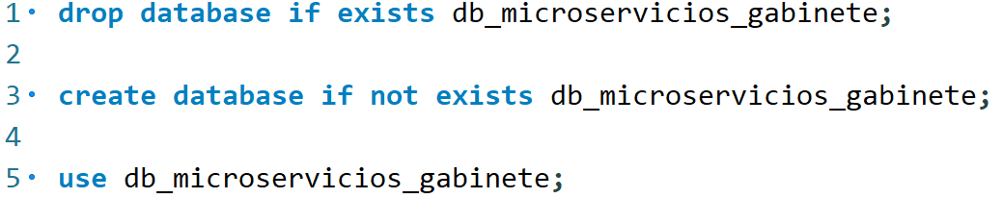
Figura 1: Inicialización del script sql de creación de base de datos

La primera tabla que se crea es la de roles, para permitir que los usuarios pertenezcan a uno o varios de ellos y así poder gestionar los permisos, se cuentan con los datos de id y nombre, así mismo, se indica que el nombre sea un campo único, se puede observar en la figura la instrucción sql para crear la tabla.

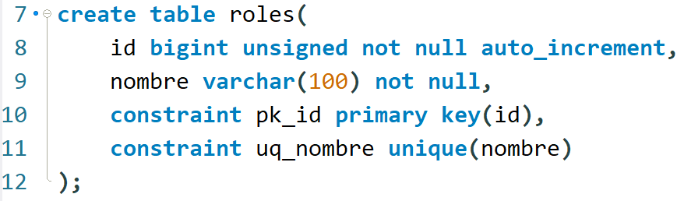
Figura 2: SQL de la tabla roles

A continuación, se define la tabla usuarios, en la misma se almacenarán datos como el id, nombre de usuario, clave y un indicador si el usuario está habilitado o no, solo se puede crear un usuario con el mismo nombre en la base de datos, por eso se indica la restricción única, como se muestra en la figura.
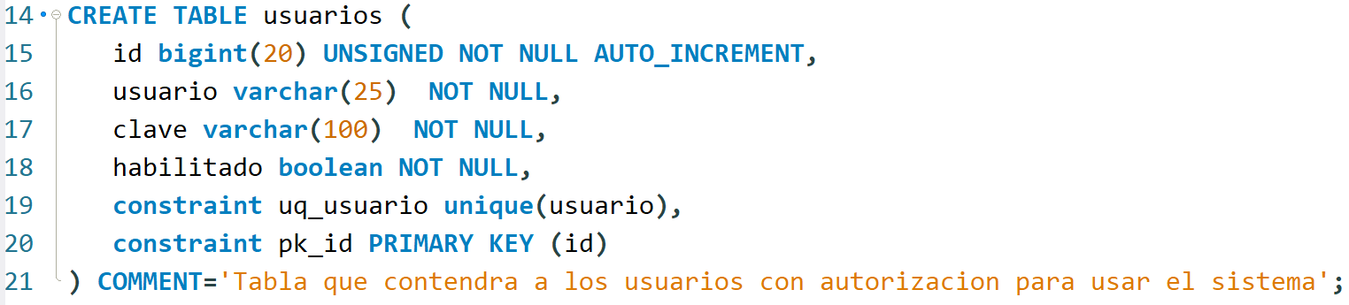
Figura 3: SQL de la tabla usuarios

Un usuario puede tener muchos roles, y muchos roles pueden ser asignados a varios usuarios, por lo tanto, se crea una tabla intermedia que relaciona usuarios con roles, de muchos a muchos, la definición de la tabla se puede observar en la siguiente figura:

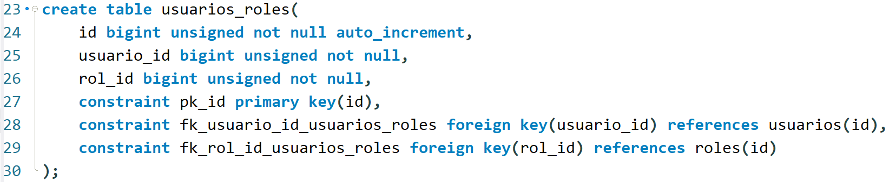
Figura 4: SQL de la tabla usuarios_roles

En el sistema se permite subir una foto para cada usuario, por lo cual, se almacena ese dato en una tabla, haciendo referencia al usuario al cual pertenece la foto por medio del uso de llave foránea, se almacena únicamente la ruta hacia la imagen, con la finalidad de no almacenar archivos en la base de datos, en la siguiente ilustración se puede observar la tabla de fotos a usuarios.

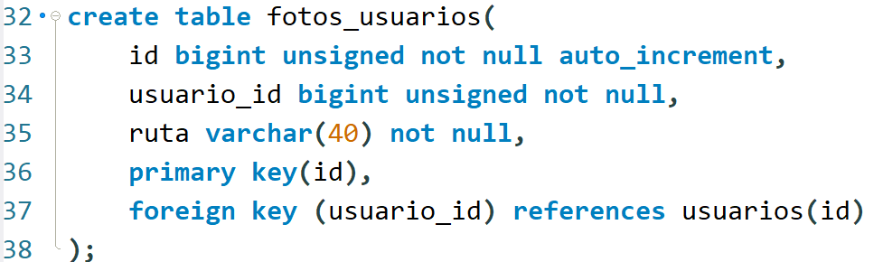
Figura 5: SQL de la tabla fotos_usuarios

Se pueden tener varias formas de pago registradas, por lo que se hace necesario crear una tabla para albergarlas, en la siguiente ilustración se puede observar la definición de esta.

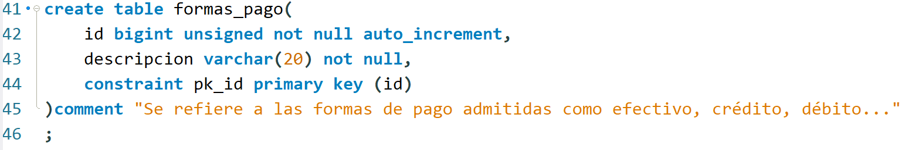
Figura 6: SQL de la tabla formas_pago

La tabla departamentos se entiende como una categoría de estudios, de estos es necesario almacenar el nombre del departamento, cuánto tiempo dura tomar un estudio de ese tipo, desde qué hora se puede comenzar a realizar estudios en esa área y hasta qué hora se permite seguir ingresando pacientes, estos datos se utilizarán como base para la agenda, como se muestra en la ilustración.

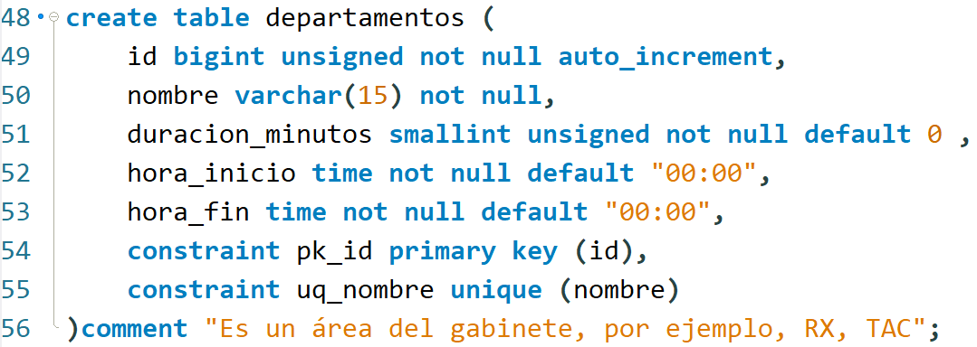
Figura 7: SQL de la tabla departamentos
Los estudios se realizan con la ayuda de equipos radiológicos especializados que trabajan con el protocolo de red dicom, por lo tanto, en el sistema se manejan como equipos dicom, se necesita almacenar la relación por medio de llave foránea de a qué departamento pertenece, modalidad, que es una abreviación del departamento, por ejemplo CT para tomografía, MR para resonancia magnética, nombre del equipo e identificador de red o título, también llamado ae_title, lo descrito anteriormente se puede apreciar en la figura:

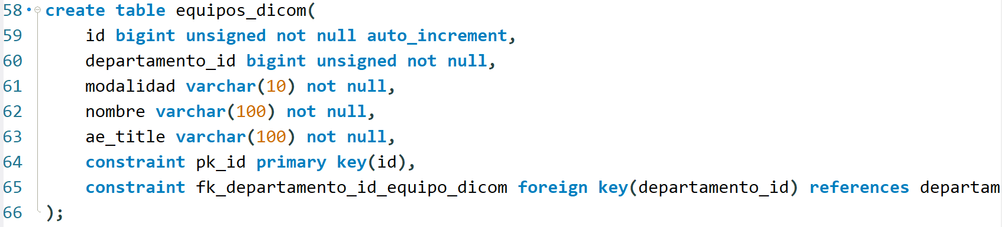
Figura 8: SQL de la tabla equipos_dicom

Una categoría se entiende que es la procedencia de un paciente, puesto que se pueden presentar de distintos servicios médicos o empresas, o ser particulares, de estas se necesita almacenar una clave para mejor identificación, descripción o nombre, activo o inactivo, con la finalidad de si el servicio médico no ha pagado pausar el servicio y, finalmente, un límite de estudios diarios, como se puede observar en la siguiente ilustración:

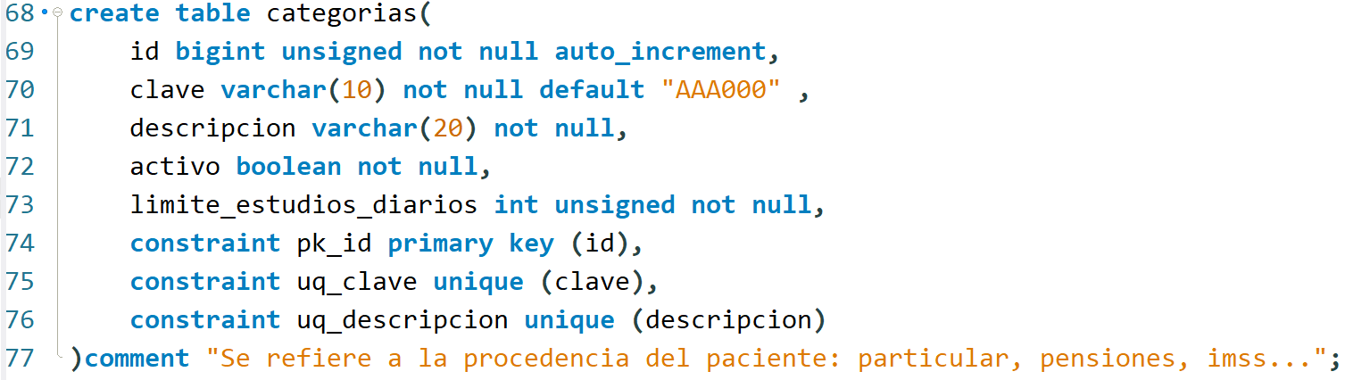
Figura 9: SQL de la tabla categorías
En el sistema se almacenan los estados de la República Mexicana con la finalidad de facilitar el proceso de creación de la curp y relacionar el id del estado con el paciente, indicándose así el estado en el que nació, se almacena el nombre, abreviatura y un indicador de si se encuentra activo, la creación de la tabla se observa en la siguiente figura:

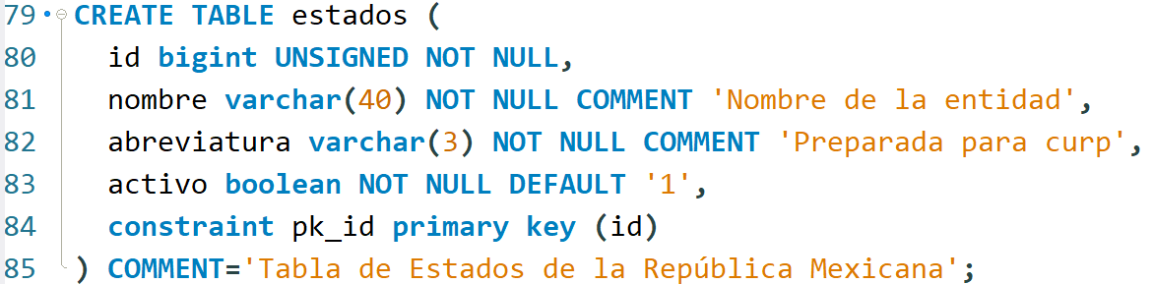
Figura 10: SQL de la tabla estados

También se requiere contar con una tabla para almacenar los usos de cfdi al momento de facturar, por esto, se almacena la clave y descripción de cada uno de ellos, como se observa en la figura:

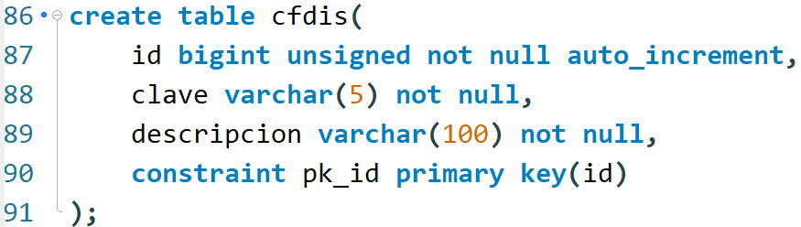
Figura 11: SQL de la tabla cfdis

De la misma manera, se guardan los datos de facturación de los clientes o las empresas, donde se requiere guardar la razón social, el id del uso de cfdi, rfc, dirección completa, correo electrónico y teléfono, como se puede observar en la figura:
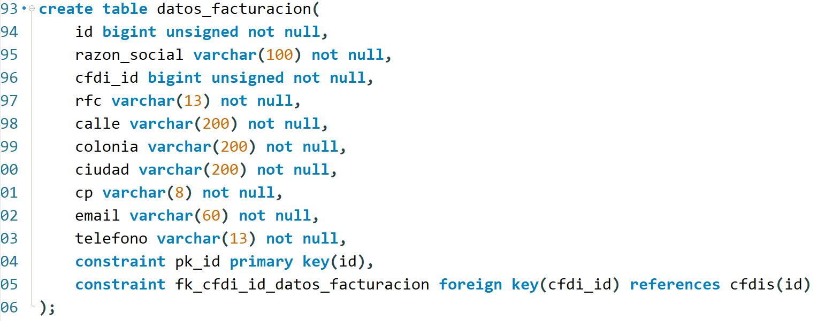
Figura 12: SQL de la tabla datos_facturacion

Cuando un paciente firme un consentimiento digital, se requiere su firma, por lo tanto, se crea una tabla para almacenar dicho dato con un campo que haga referencia a la ruta de la imagen de dicha firma, como se observa en la figura siguiente:

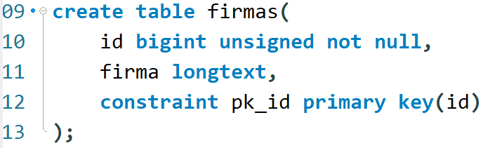
Figura 13: SQL de la tabla firmas

La tabla personas se considera una de las más importantes del sistema, puesto que se almacena el usuario del paciente, el estado donde nació, su firma, el id del paciente generado por el servidor pacs, nombre completo, fecha de nacimiento, sexo, curp, teléfono y correo, como se observa en la siguiente figura:

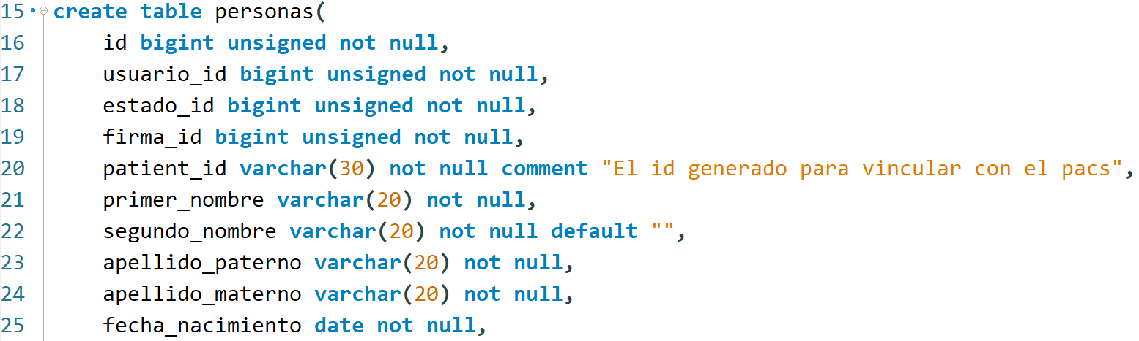
Figura 14: SQL de la tabla personas, parte uno

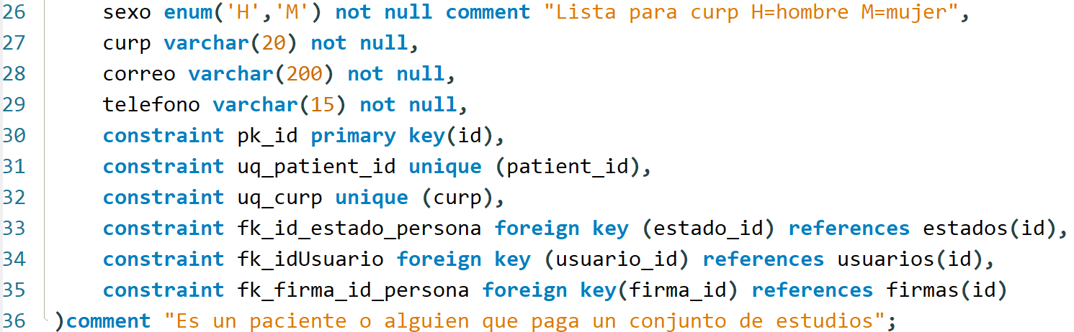
Figura 15: SQL de la tabla personas, parte dos

Las personas pueden tener uno o más datos de facturación, entonces se crea la tabla personas_datos_facturacion, para relacionar una persona con los datos de facturación que se requiera, esta sentencia se puede apreciar en la figura:

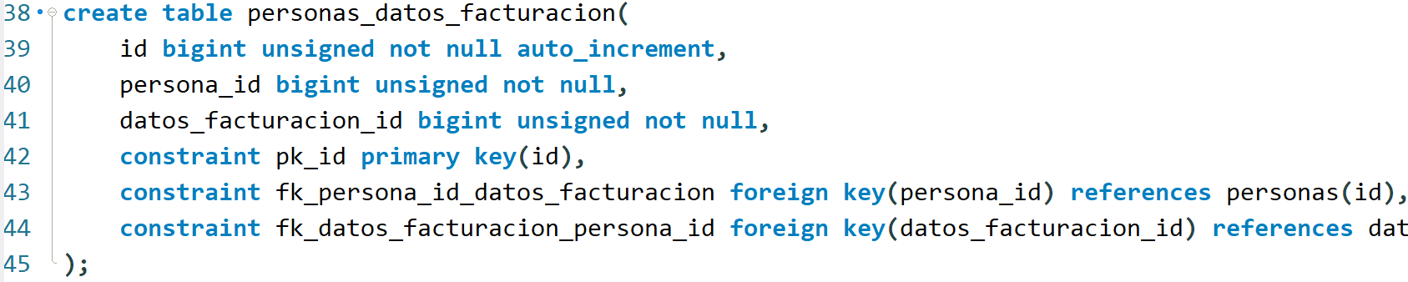
Figura 16: SQL de la tabla personas_datos_facturacion

Los convenios son contratos que se hacen con instituciones médicas o con empresas, respecto a estos se necesita relacionar con alguna categoría para indicar que van a poder ser atendidos pacientes de dicho convenio, así mismo, se vincula el convenio con los datos de facturación que la empresa decida y se almacena también el nombre para su identificación, como se observa en la figura:

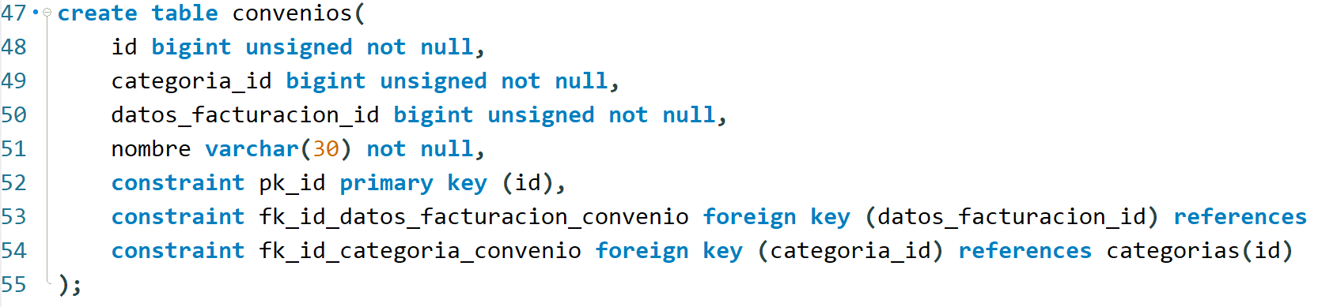
Figura 17: SQL de la tabla convenios

Se crearán también agendas en el sistema, estas están definidas únicamente por un día, como se puede ver en la figura:

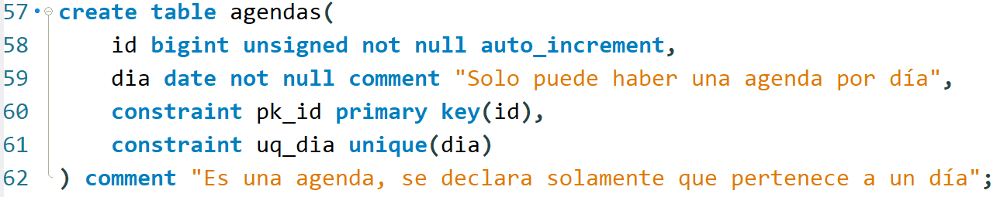
Figura 18: SQL de la tabla agendas

Una agenda debe permitir realizar citas en diferentes salas, en base al equipo en donde se va a tomar el estudio, esta relación se logra por medio de la tabla agendas_de_sala, donde se indica que una agenda va a existir relacionada con un equipo radiológico donde se va a tomar el estudio, en esa sala en específico se puede tener un horario distinto, por eso mismo se almacena la hora de inicio y la hora de fin, esta relación se define con el código que se muestra en la siguiente figura:
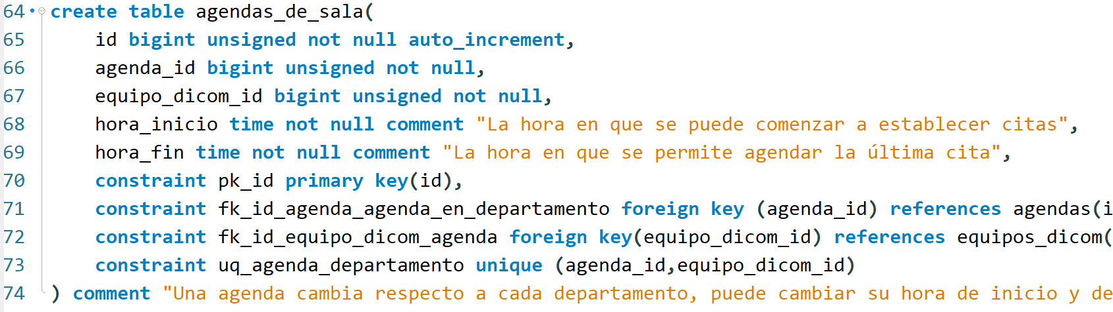
Figura 19: SQL de la tabla agendas_de_sala

Cuando se mencionan turnos en el sistema, se refiere al intervalo de tiempo en el que trabajan los recepcionistas, puede ser matutino o vespertino; se toma en cuenta que este dato se requiere para los cortes; se almacena la descripción del turno, a qué hora inicia y a qué hora finaliza, todos los registros deben contar con una descripción diferente, puesto que sería incongruente que se cuente con dos turnos que se llamen igual, pero tengan horarios incompatibles, como lo indica la figura:

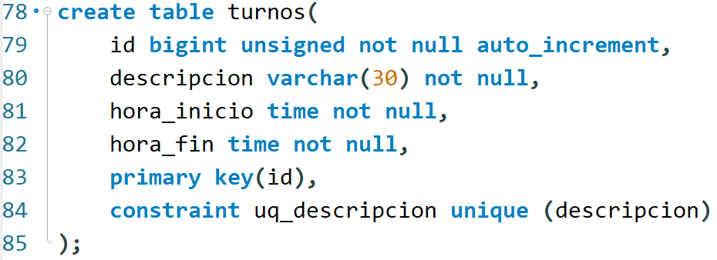
Figura 20: SQL de la tabla turnos

En la tabla recepcionistas se almacenan datos referentes a estos usuarios del sistema, específicamente el id que relaciona con el usuario que cree cada persona, nombre completo, sexo, fecha de nacimiento, correo electrónico y teléfono, se puede observar su definición en la siguiente figura:
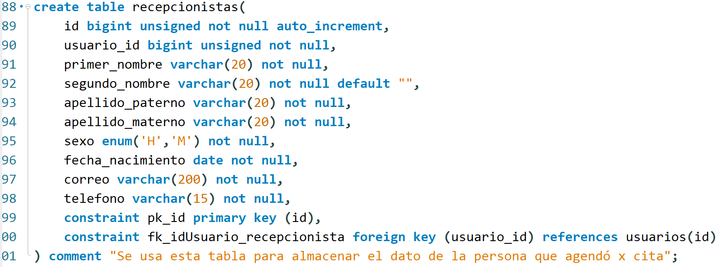
Figura 21: SQL de la tabla recepcionistas

Se crea la tabla recepcionistas_departamentos para relacionar los recepcionistas con los departamentos en los cuales tiene permitido agendar citas, se almacena el id del recepcionista al cual se refiere, el id del departamento al cual se le permite la gestión y un indicador de si está activo el permiso, el código se puede observar en la figura siguiente:

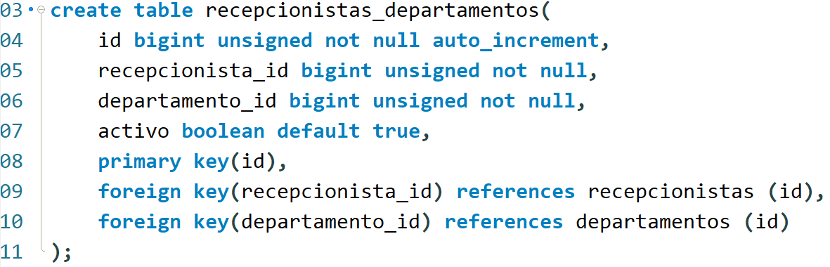
Figura 22: SQL de la tabla recepcionistas_departamentos

En la tabla cortes se almacena el id del turno al que pertenece, el id del recepcionista responsable, el día al que pertenece el corte y el fondo de caja inicial, con esta tabla se facilitará la tarea de cortes de caja para la recepción y el departamento de contabilidad, como se observa en la siguiente figura:
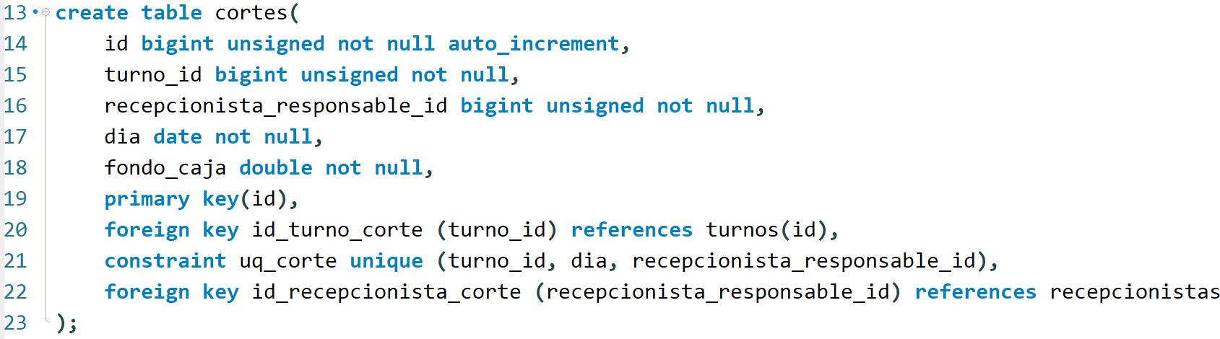
Figura 23: SQL de la tabla cortes

En los cortes se permite realizar movimientos que tienen que ver con ingresos o egresos independientes de los estudios, por lo tanto, se almacena el id del corte sobre el cual se va a efectuar un movimiento, la cantidad de dinero de la transacción, la descripción o motivo, la hora de realización y un indicador para saber si entró efectivo de caja o si salió, la definición de la tabla se aprecia en la siguiente figura:

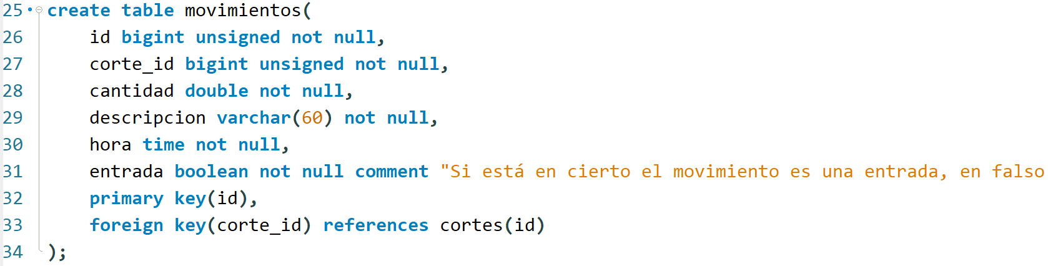
Figura 24: SQL de la tabla movimientos

En el sistema se debe contar con una tabla donde se almacenen los datos de los médicos que interpretan estudios, así como de los que refieren pacientes hacia el gabinete, se almacena el id del usuario, nombre completo, sexo, firma, especialidad, cédulas estatales y federales (en caso de ser médico radiólogo), un indicador para saber si es médico referente, fecha de nacimiento, teléfono de trabajo, dirección y teléfono personal, la creación de la tabla se observa en las siguientes figuras:

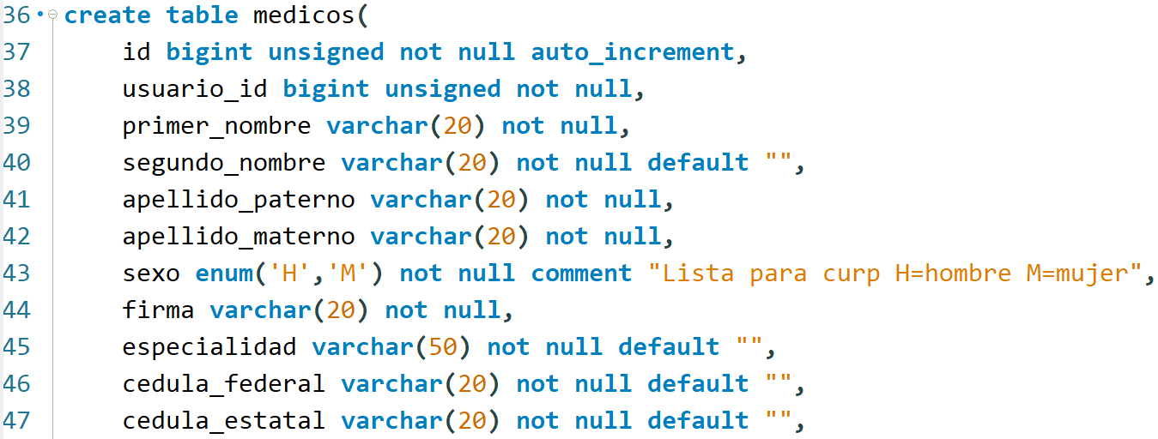
Figura 25: SQL de la tabla médicos, parte uno

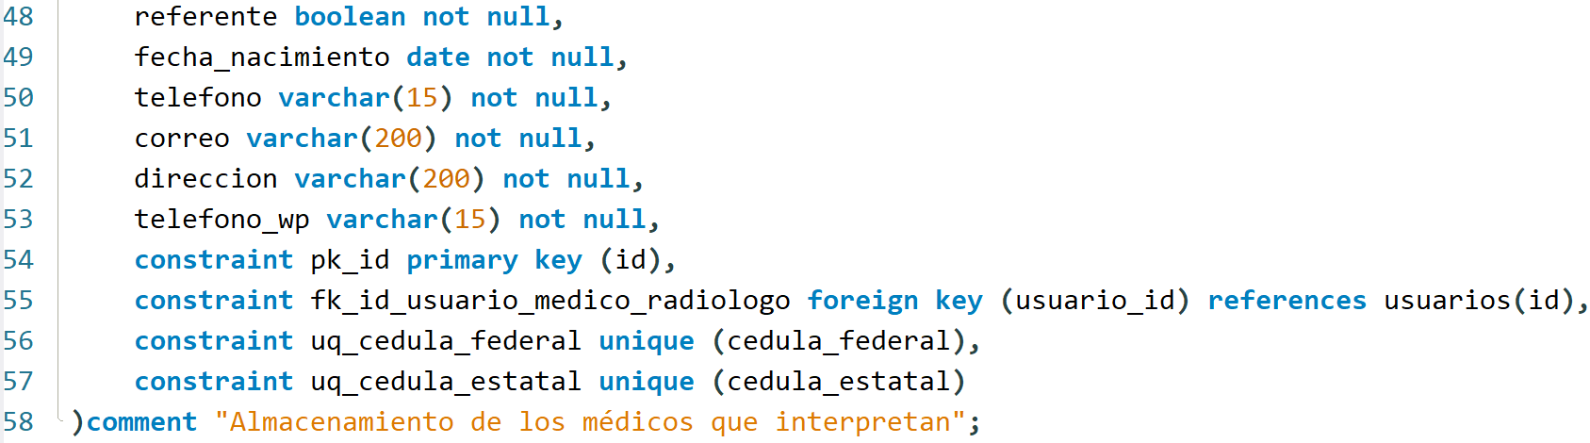
Figura 26: SQL de la tabla médicos, parte dos

Los tickets se consideran un conjunto de estudios, se pueden llamar también órdenes de venta, en esta tabla se almacena el id de los datos de facturación en caso de haberse facturado, el id del médico referente que mandó a hacer el conjunto de estudios en caso de que así haya sido, la fecha de creación, un indicador para saber si se requiere facturar, un caracter para saber el estado, ya que se puede agendar un conjunto de estudios y ser pagados hasta la finalización de estos, el total y el motivo por el cual se realizan esos exámenes en específico, se puede observar en la ilustración el código SQL utilizado para lograr crear la tabla:

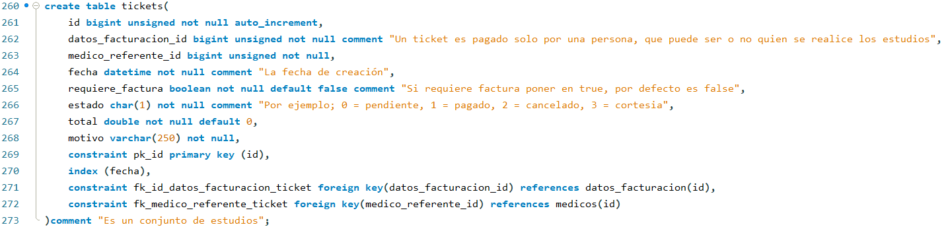
Figura 27: SQL de la tabla tickets

Los estudios requieren que el paciente siga ciertas instrucciones para poder acudir a su toma, por eso, se define la tabla instrucciones, donde se almacena el texto de la instrucción y un nombre para su identificación, como se observa en la figura:

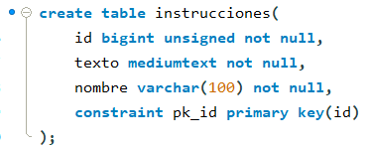
Figura 28: SQL de la tabla instrucciones

Los conceptos son estudios que se manejan internamente en el gabinete, se requiere almacenar el id del departamento al que pertenecen, el id indicando si se requieren instrucciones, detalle del estudio o nombre, costo operativo, un indicador para saber si el estudio arroja imágenes médicas y un indicador para saber si ese estudio requiere saber antecedentes del paciente, la creación de la tabla se observa en la siguiente figura:

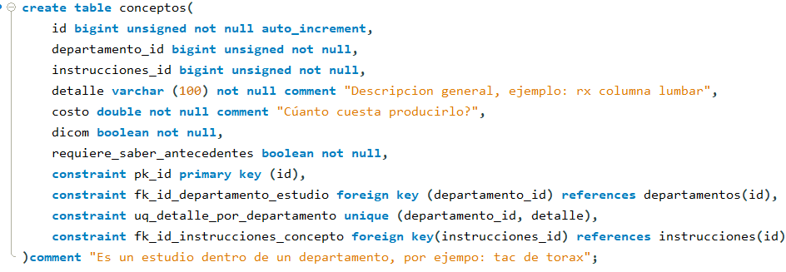
Figura 29: SQL de la tabla conceptos

Cada institución o convenio utiliza nombres diferentes para estudios que se realizan en el gabinete, por lo que es necesario crear una tabla llamada ítems en donde se hace referencia al concepto interno del gabinete y se guardan datos extra como el id de la categoría o institución, el precio de venta, un indicador para saber si ese estudio está disponible para ser ofrecido al público, el id interno que utiliza ese convenio en sus sistemas, cuando se trata de pensiones, se almacena la clave anterior que maneja su sistema y, finalmente, el nombre que utiliza la institución para ese concepto en específico, todo esto se detalla en la figura que se muestra a continuación:

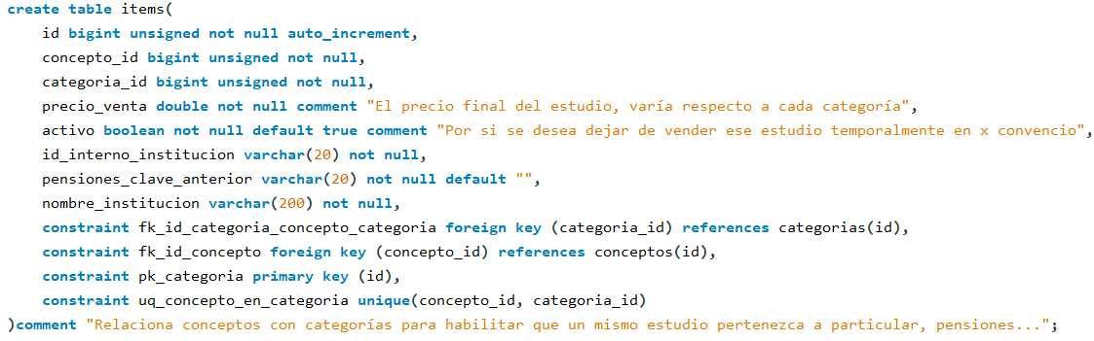
Figura 30: SQL de la tabla ítems

Los tickets pueden ser pagados con distintas formas de pago, esta información se almacena en la tabla pagos_tickets, en donde se guarda el id del ticket, el id de la forma de pago, el id de los datos de facturación, puesto que se emite una factura por cada monto en caso de que se requiera y la cantidad a pagar sobre el total del ticket, esta información se observa con más detalle en la siguiente figura:

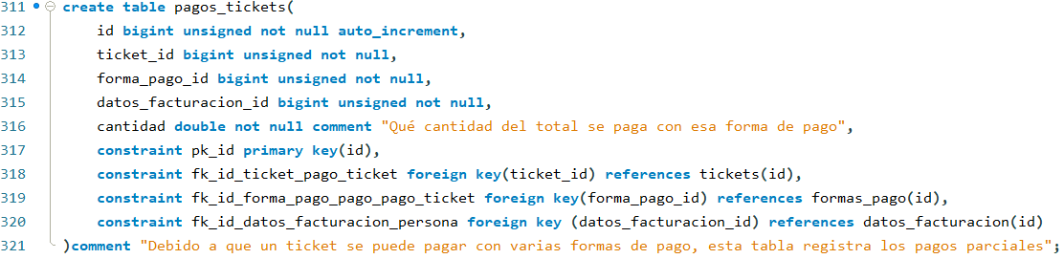
Figura 31: SQL de la tabla pagos_tickets

Los técnicos radiólogos se encargan de tomar los estudios, por eso, se requiere almacenar de ellos su id de usuario, nombre completo, sexo, fecha de nacimiento, teléfono y correo, como se aprecia en la figura:

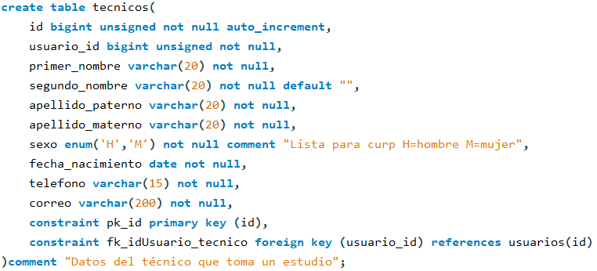
Figura 32: SQL de la tabla técnicos

En la tabla estudios se almacena la información referente a las imágenes de un examen radiológico, se almacena el id del concepto que se utiliza en la institución, también llamado id del ítem, el id de la persona, id del ticket, id del técnico que realiza el estudio, el id del estudio que utilizan los equipos radiológicos, fecha de captura, un indicador para saber si ese estudio ha sido interpretado, otro para saber si ha sido tomado, prioridad y precio de venta, este dato se utiliza por si el precio a la institución cambia la información contable no se modifique, se observa el código SQL en la siguiente figura:

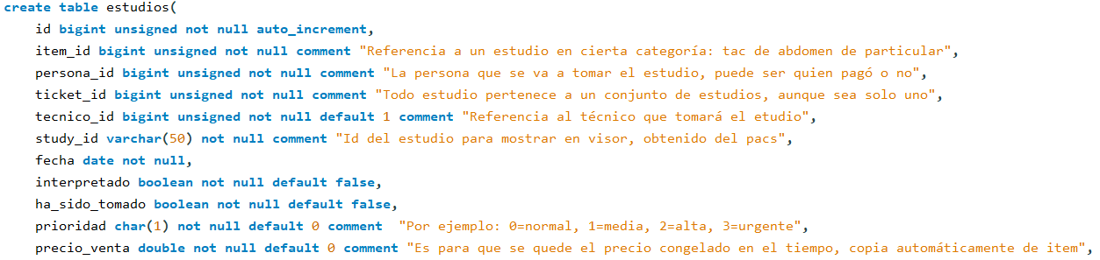
Figura 33: SQL de la tabla estudios, parte uno

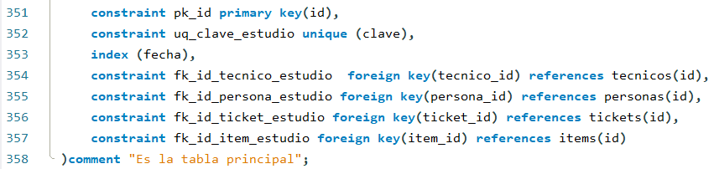
Figura 34: SQL de la tabla estudios, parte dos

En ocasiones es necesario que el técnico radiólogo tome una foto del paciente que se presenta a un estudio con la finalidad de apoyar en el trabajo del médico que va a interpretar los estudios, este dato se almacena en la tabla fotos_estudio, relacionándose el id del estudio con la ruta hacia la foto, como se muestra a continuación:

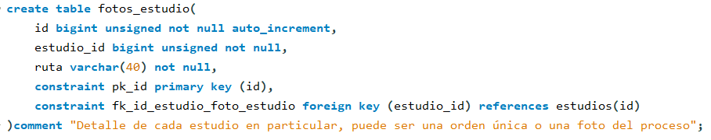
Figura 35: SQL de la tabla fotos_estudio

También se pueden almacenar fotos de una orden de venta entera, con la finalidad de ser observada por el departamento de contabilidad, al igual que el caso anterior, se almacena el id del ticket u orden de venta y la ruta de la imagen, se observa el código en la figura siguiente:

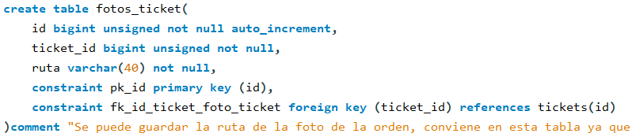
Figura 36: SQL de la tabla fotos_ticket

En la tabla dictámenes se almacena la interpretación que hace un médico radiólogo de un estudio, se indica el id del médico que la realiza, el id del estudio, la fecha y el cuerpo de la interpretación, se define la tabla con el siguiente código SQL que se observa en la figura:

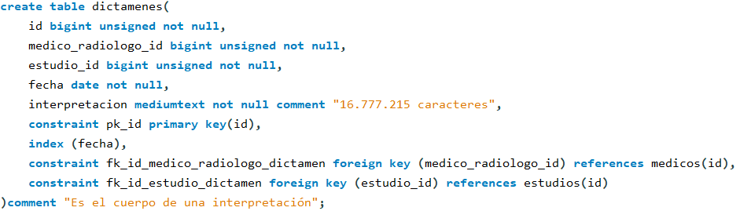
Figura 37: SQL de la tabla dictámenes
Los recepcionistas registran citas en las agendas, en la tabla especializada en estas se almacena el id de la agenda de sala, el id del estudio, el id de la recepcionista que agenda la cita, la hora en que el paciente tiene que ingresar y el estado, como se observa en la figura:

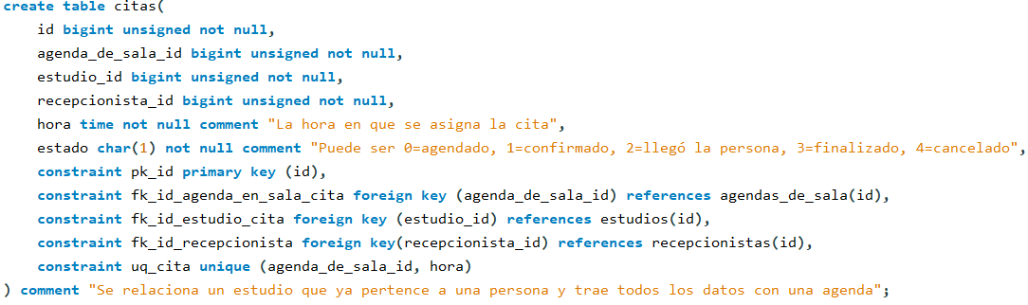
Figura 38: SQL de la tabla citas

Se almacena en la tabla antecedentes un dato muy general el cual se puede utilizar para muchos estudios, únicamente se guarda el id de identificación y el nombre, como se muestra en la figura:

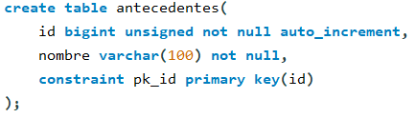
Figura 39: SQL de la tabla antecedentes

Los conceptos pueden requerir saber uno o muchos antecedentes, se crea una plantilla de los antecedentes que hay que preguntar por concepto con la tabla antecedentes_conceptos; se almacena el id del antecedente y el id del concepto, como se puede apreciar en la siguiente figura:

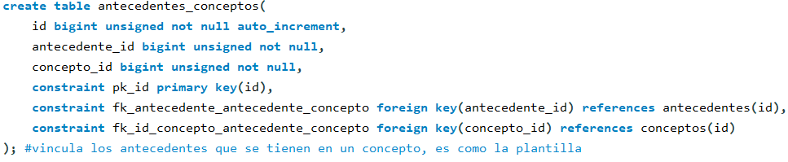
Figura 40: SQL de la tabla antedentes_conceptos

Cuando un paciente cuenta con un antecedente se lleva un registro en la tabla antecedentes estudios, cuando se encuentra un dato en esta tabla significa que el paciente cuenta con ese antecedente al momento de tomarse determinado estudio, se almacenan datos como el id del antecedente y el id del estudio, como se observa en la figura:

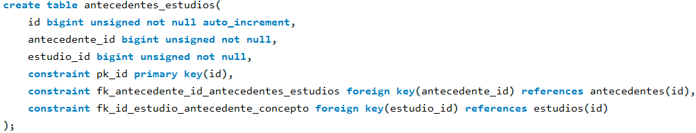
Figura 41: SQL de la tabla antecedentes_estudios

Se permite hacer devoluciones en caso de que los estudios no hayan sido tomados, esta información se almacena en la tabla devoluciones y se guardan datos como fecha, id del ticket, id del pago específico del ticket, porque un ticket puede contar con varias devoluciones en función de los métodos de pago elegidos y por último el id de la forma de pago en la que se va a realizar la devolución, puesto que se puede haber pagado con un método pero devolverse con otro, lo anterior mencionado se observa en la siguiente figura:

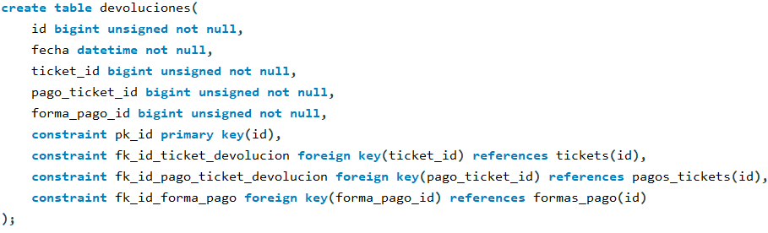
Figura 42: SQL de la tabla devoluciones

Algunos estudios requieren que el paciente firme un consentimiento o un conjunto de varios, se almacena la información referente a estos en la tabla consentimientos como cuerpo del consentimiento o texto y un nombre para su identificación, como se observa en la figura:

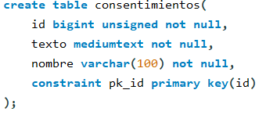
Figura 43: SQL de la tabla consentimientos

La relación de los consentimientos que requiere saber un estudio se hace por medio de la tabla consentimientos_conceptos, donde se almacena información como el id del consentimiento y el id del concepto, la definición de la tabla se observa en la siguiente figura:

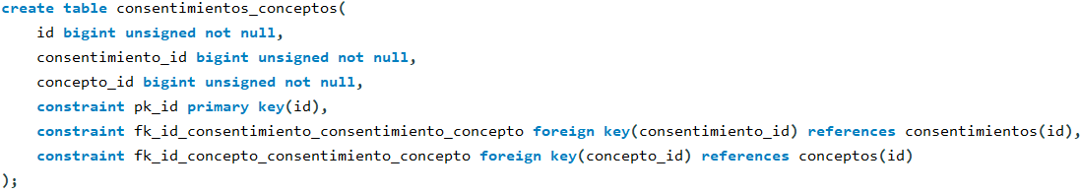
Figura 44: SQL de la tabla consentimientos_conceptos

Un paciente firma un consentimiento, los cuales, a su vez, pertenecen a un concepto, como se describió anteriormente; la tabla pacientes_consentimientos_conceptos relaciona la aprobación del paciente a cierto consentimiento, se almacenan datos como el id del consentimiento_concepto, el id de la persona y la fecha de acuerdo, como se observa en la siguiente figura:

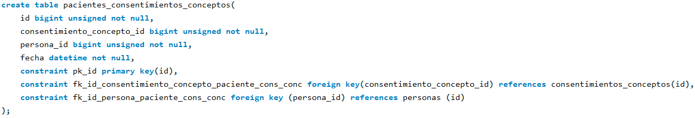
Figura 45: SQL de la tabla pacientes_consentimientos_conceptos

Capítulo V. Conclusiones

5.1 Resultados

5.2 Recomendaciones

Referencias

Abiertos, E. S. (17 de julio de 2019). Conoce el lenguaje de programación Java. Obtenido de Blog SEAS: https://www.seas.es/blog/informatica/conoce-el-lenguaje-de-programacion-java/
Auladell, G. (23 de diciembre de 2016). ¿Qué es MariaDB? Obtenido de drauta: https://www.drauta.com/que-es-mariadb
Blancarte, O. (3 de diciembre de 2018). Métodos HTTP (REST). Obtenido de oscarblancarteblog: https://www.oscarblancarteblog.com/2018/12/03/metodos-http-rest/
Decide soluciones. (3 de septiembre de 2019). ¿Qué es una arquitectura de microservicios? Obtenido de decidesoluciones: https://decidesoluciones.es/arquitectura-de-microservicios/
Fernández, Y. (23 de Agosto de 2019). API: qué es y para qué sirve. Obtenido de xataka: https://www.xataka.com/basics/api-que-sirve
López, A. (03 de junio de 2019). Qué es Postman y para qué sirve. Obtenido de openwebinars: https://openwebinars.net/blog/que-es-postman/
Moncayo, J. M. (17 de mayo de 2018). ¿Qué significa REST? Obtenido de openwebinars: https://openwebinars.net/blog/que-es-rest-conoce-su-potencia/
Muradas, Y. (5 de junio de 2018). Spring Framework. Obtenido de openwebinars: https://openwebinars.net/blog/conoce-que-es-spring-framework-y-por-que-usarlo/
Ríos, R. (6 de noviembre de 2017). Spring Cloud. Obtenido de bigeek: https://blog.bi-geek.com/microservicios-arquitectura-spring-cloud/
Romanos, M. (4 de enero de 2019). ¿Qué es un ORM? Obtenido de dreams: https://www.dreams.es/transformacion-digital/desarrolladores-paginas-web/que-es-un-orm
Valdés, D. P. (26 de octubre de 2007). ¿Qué son las bases de datos? Obtenido de maestros del web: http://www.maestrosdelweb.com/que-son-las-bases-de-datos/

Anexos

